3. Entwurf und Implementierung

Activities

Domänenobjekte

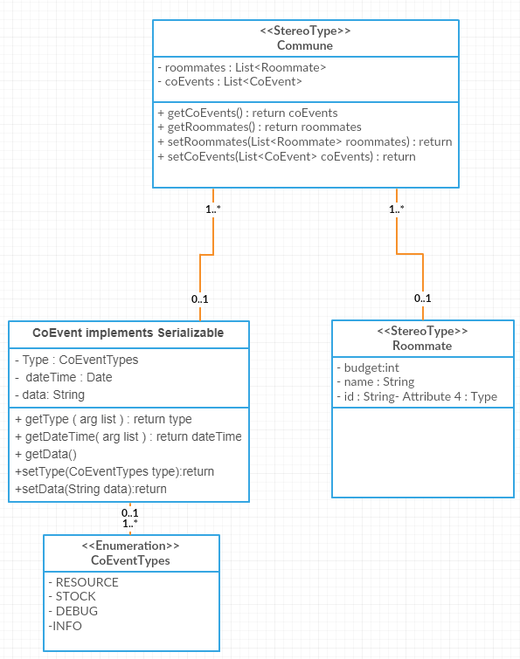

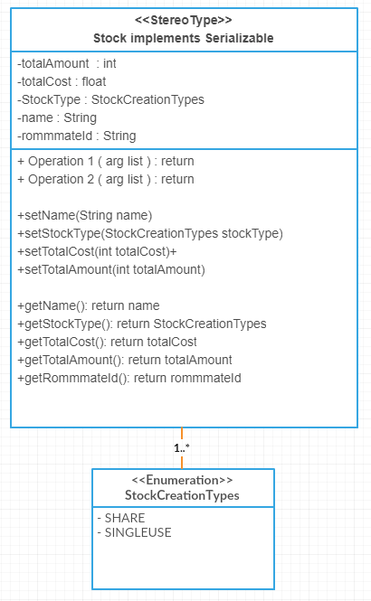

Backend